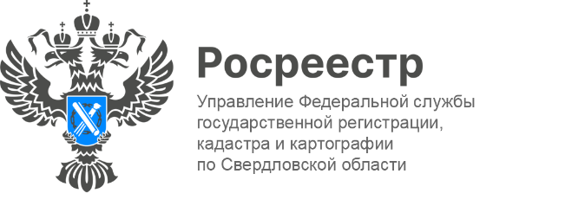

ПРЕСС-РЕЛИЗ

19 многоквартирных домовпоставлено на кадастровый учет в Свердловской области с начала года
На территории Свердловской области в 1 квартале 2024 года на государственный кадастровый учет поставлено 19 многоквартирных домов, общей площадью 454,5 тыс. кв.м., сообщает Управление Росреестра по Свердловской области.
«В Свердловской области активно ведется строительство многоквартирных домов. Для достижения целей национального проекта «Жилье и городская среда» учетно-регистрационные действия в отношении МКД в Управлениивсегда на особом контроле. Кадастровый учет осуществляется в максимально кратчайшие сроки», - отметил руководитель Управления Игорь Цыганаш.
«Свердловская область по итогам 1 квартала 2024 года входит в ТОП-5 по вводу многоквартирного жилья среди субъектов Российской Федерации. Объем ввода в эксплуатацию, согласно данным статистики, за этот период составил 324,1 тысяч квадратных метров — это 6724 квартиры. Наибольший объем, 5870 квартир, приходится на Екатеринбург», - сказал и.о. министра строительства и развития инфраструктуры Свердловской области Григорий Сурганов.

Контакты для СМИ
Пресс-служба Управления Росреестра по Свердловской области
+7 343 375 40 81

press66_rosreestr@mail.ru
www.rosreestr.gov.ru
620062, г. Екатеринбург, ул. Генеральская, 6 а.

